智慧校园统一身份认证平台使用方法
1.浏览器输入http://portal.wfmc.edu.cn点击回车，进入到如下图界面。
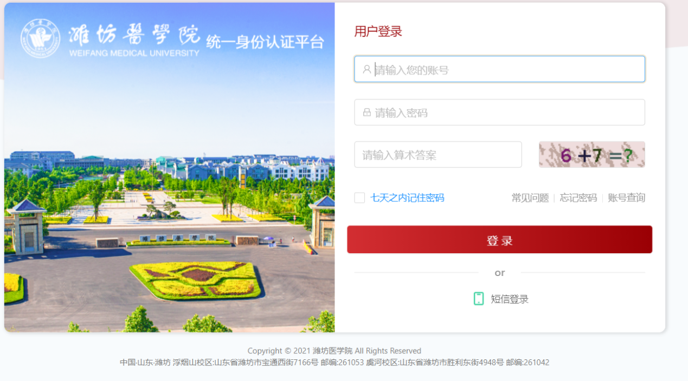

2.输入账号密码（账号、密码为原身份认证系统账号密码），输入算数答案后，点击登录，即可进入门户平台。
3.用户首次登陆修改密码
为避免弱口令或原密码强度较弱的情况出现，用户首次登陆时必须重新设置密码新密码不能与初始密码相同,且密码由6-24个字符组成，区分大小写（至少含数字1位、含字母1位、含特殊字符1位，不能包含空格）。
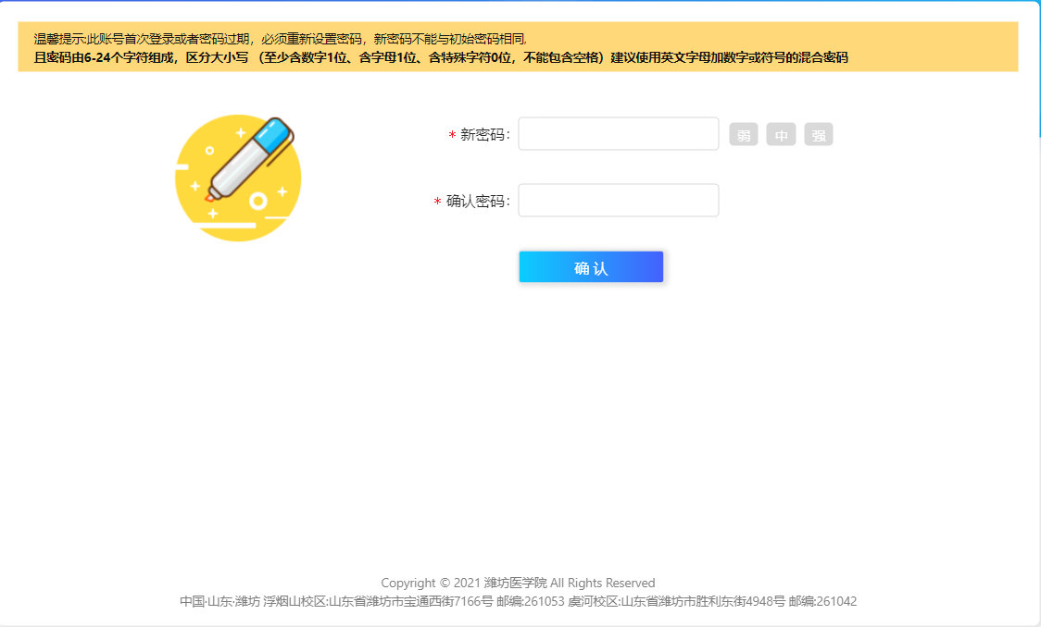
4.用户首次登陆填写密保问题
填写密保问题和答案，保存成功后，可以使用密保找回密码和登录验证等功能
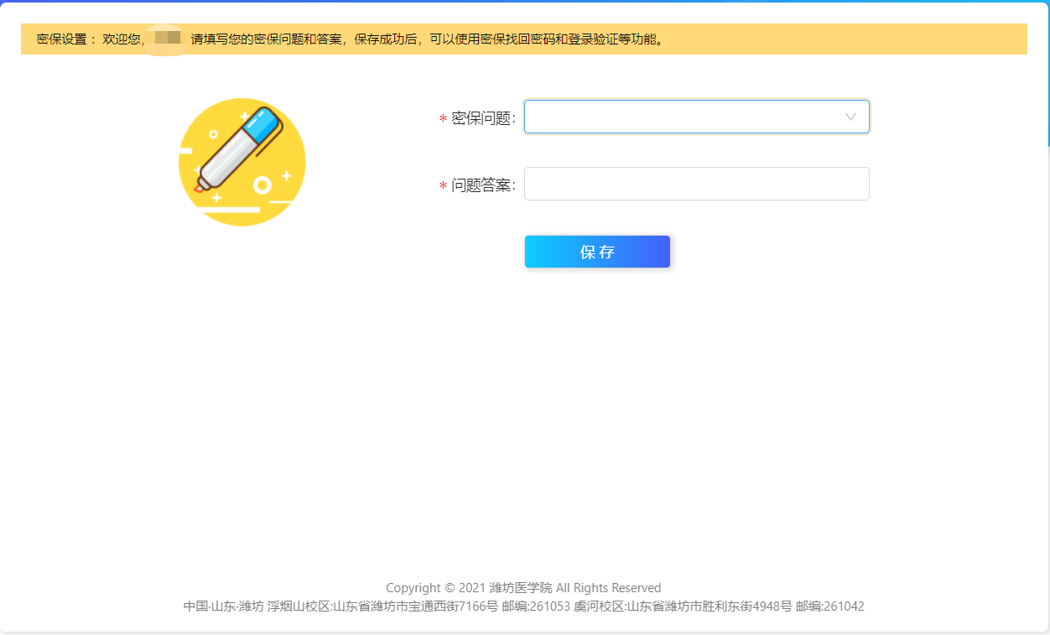

5.用户首次登陆绑定手机号
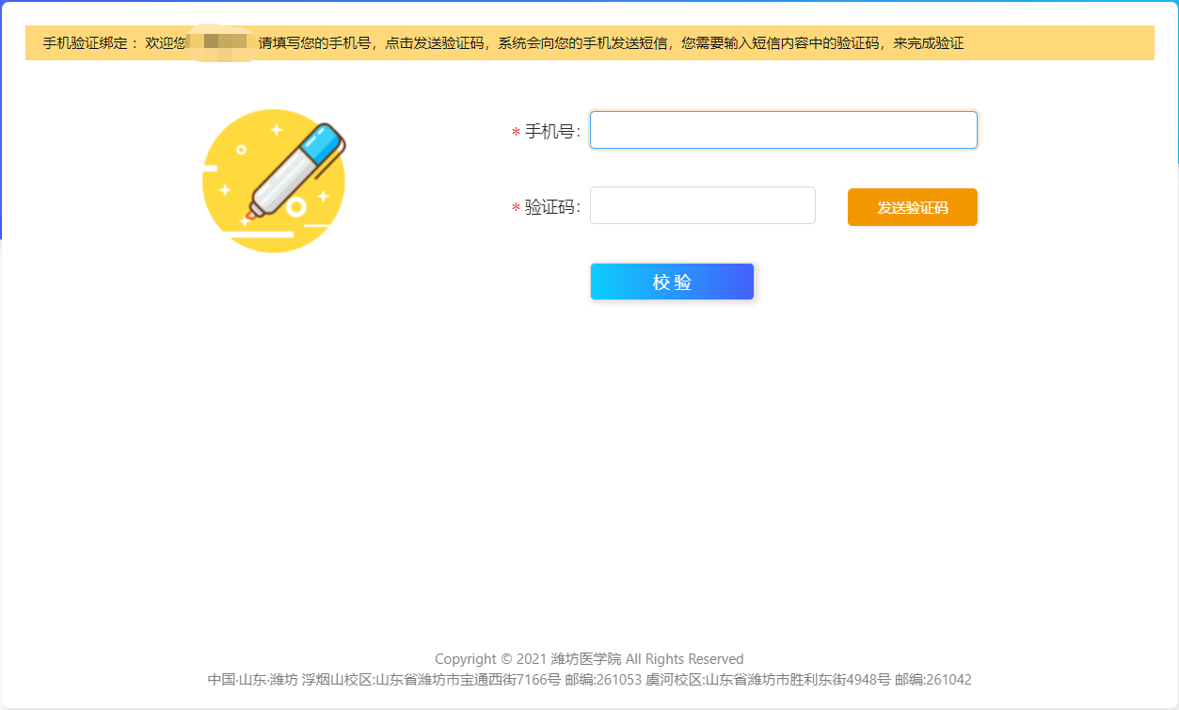
注：前期已绑定手机号的用户跳过此步骤
6.密码找回
用户忘记密码时可通过密保问题、密保手机的方式找回，用户登录到认证系统首页时，选择忘记密码，即可进行密码找回操作。
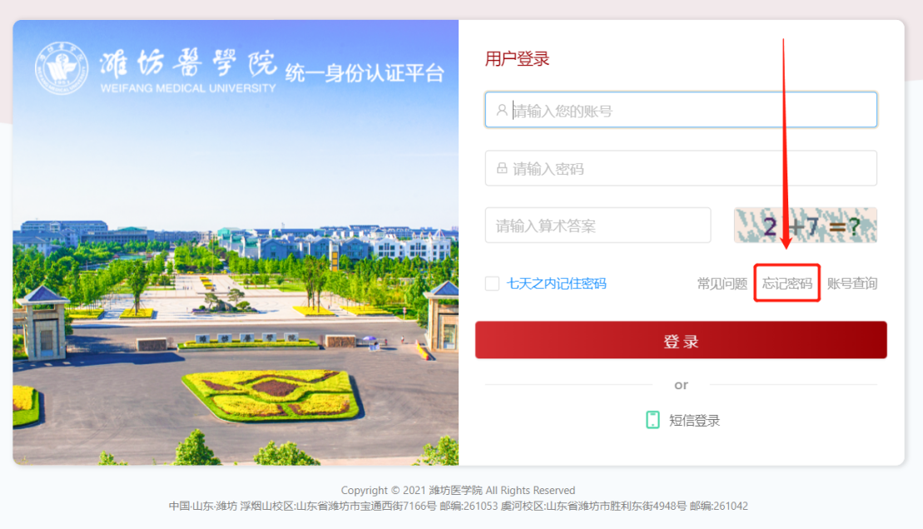
用户维护好自己手机号或密保问题后，可自行通过安全中心选择验证方式找回密码，或联系网络信息中心，电话: 8462386。
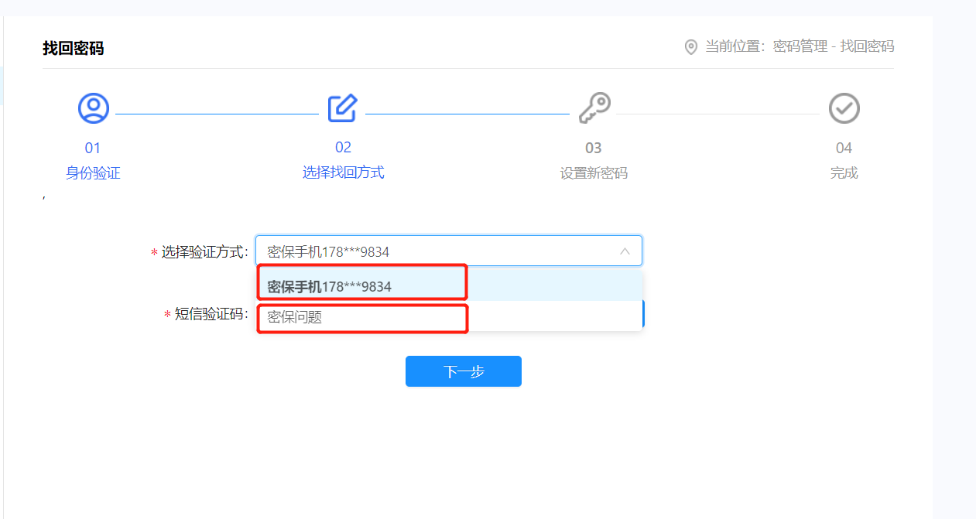
另：补充说明
统一身份认证平台建设过程中，请尽量完善个人信息，以便后续工作开展。

